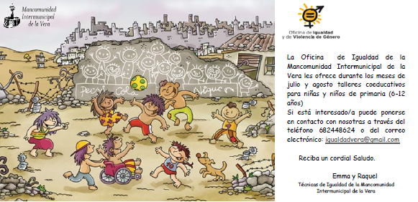

# *Taller coeducativo infantil de 6 a 12 años*

*El jueves 9 agosto de 10:30h. a 13:30h.*

*En el aula-taller de la Casa de Cultura*

Realizado por Oficina de Igualdad de la Mancomunidad Intermunicipal de la Vera

*Ayuntamiento de Tejeda de Tiétar*

(No hace falta apuntarse)